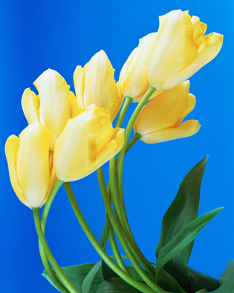
Рассказ о Весне:
Весной солнце поднимается выше и светит ярче, дни становятся длиннее.
Повсюду тает снег, бегут бурные звонкие ручьи.
Лед на реках, прудах и озерах покрывается трещинами, становится рыхлым, темнеет и тает, начинается ледоход. Льдины плывут по реке, с треском ломаются, а талая вода заливает луга и низины. Начинается половодье.
С крыш свисают сосульки, в полдень, когда солнышко пригревает сильнее, сосульки начинают таять, звенит весенняя капель.
Соки деревьев, согретые весенним солнышком, поднимаются от корней к набухающим почкам. У вербы распушились почки, и хотя листьев еще нет, но все деревце словно окутано нежным желто-зеленым облаком. Светлеют, делаются пушистыми сережки на ольхе и орешнике. В лесах, на полях и лугах раскрываются весенние цветы: мать-и-мачеха, подснежник, медуница.
Просыпаются после долгой зимы насекомые. Возвращаются из теплых краев на родину перелетные птицы. Первыми прилетают грачи, затем скворцы, трясогузки, жаворонки.
Заканчивается зимняя спячка зверей. Взрослые звери линяют, зимняя шерсть заменяется на летнюю, а белка и заяц изменяют и цвет своей шубки.
Из берлоги выходит медведица с медвежатами. Выходит из норы барсук. У волчицы появляются волчата.
Весной у людей много работы. В поле готовят почву для посевов и сеют рожь, ячмень, просо. В огородах сеют ранние культуры: укроп, петрушку, морковь, лук.
Белыми и розовыми кружевными накидками покрываются сады — цветут яблони, вишни, сливы.

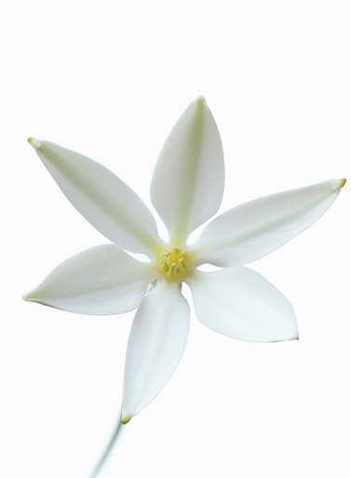
Стихи о Весне
***
Капель
Я в полдень слушаю капель,
Она журчит, как птичья трель.
Звенит хрустальным бубенцом,
Сбегая с крыши над крыльцом.
Капель журчит, звенит, поет,
Она ломает снег и лед.
Большой сугроб ей нипочем,
Она бежит живым ручьем.
Я ручейку расчищу путь,
Чтобы он мог на мир взглянуть.

***
Зима недаром злится, прошла ее пора -
Весна в окно стучится и гонит со двора.
И всё засуетилось, всё нудит Зиму вон -
И жаворонки в небе уж подняли трезвон.
Зима еще хлопочет и на Весну ворчит.
Та ей в глаза хохочет и пуще лишь шумит... .
Взбесилась ведьма злая
И, снегу захвати, пустила, убегая,
В прекрасное дитя...
Весне и горя мало:
Умылася в снегу
И лишь румяней стала наперекор врагу.
(Ф. Тютчев)

ПОСЛОВИЦЫ ВЕСНЫ
1. Апрель с водой, май с травой.
2. Май, май, да шубу не снимай.
3. Кто в марте сеять не начинает, тот о своём добре забывает.
4. Весна – наши отец и мать, кто не посеет, не будет и собирать.
5. Весна днём красна.
6. Весна всё покажет.
7. Март морозом на нос садится.
10. Вода с гор потекла – весну принесла.
11. Готовь сани с весны, а колёса с осени.
12. Весною день упустишь, годом не вернешь.
13. Днём раньше посеешь, неделей раньше уберешь.
14. Посеешь в погоду – больше приплоду.
15. Кто рано сеет, семян не теряет.
16. Кто надеется на небо, тот сидит без хлеба.
17. Весной часом отстанешь, днём не догонишь.

- Найди лишнее слово. Объяснить свой выбор:
1. Март, апрель, май, ноябрь.
2. Мать-и-мачеха, медуница, ромашка, подснежник.
3. Медвежонок, лисенок, теленок, бельчонок.
4. Бабочка, трясогузка, шмель, пчела.
5. Трактор, лопата, грабли, вилы.

- Назови действие:
1. Что делает солнце весной? (Светит, освещает землю, согревает, греет, радует, блестит...)
2. Что делает трава весной? (Всходит, появляется, прорастает, пробивается, зеленеет, ковром покрывает землю...)
3. Что делают птицы весной? (Прилетают, возвращаются в родные края, вьют гнезда, поселяются в скворечниках, выводят птенцов ...)
4. Что делают почки весной? (Наливаются, набухают, лопаются, развертываются в зеленые листья, растут, раскрываются; из почек появляются первые листочки – нежные, зеленые, душистые, пахучие...)
5. Что можно делать с цветами? (Сажать, поливать, смотреть на них, любоваться ими, дарить, нюхать, срезать их, ставить в вазу ...)

ЗАГАДКИ ВЕСНЫ
Посевы поливаю,
Движения полна.
Зовут меня ...(весна)

Первым вылез из землицы
На проталинке
Он мороза не боится,
Хоть и маленький. (Подснежник)

Тает снежок,
Ожил лужок,
День прибывает...
Когда это бывает? (Весной)

Растет она вниз головою,
Не летом растет, а зимою.
Но солнце ее припечет —
Заплачет она и умрет. (Сосулька)

Хочет – прямо полетит,
Хочет – в воздухе висит,
Камнем падает с высот и в полях поет, поет.
( Жаворонок)

Нашумела, нагремела,
Все промыла и ушла.
И сады, и огороды
Всей округи полила. (Гроза)

Меня ждут не дождутся,
Как увидят – разбегутся. (Дождь)

Летела стрела, упала в лебеду.
Ищу – не найду. ( Молния)

Заревел вол
На сто гор,
На тысячу городов. (Гром)
***
Весной
У Весны работы много,
Помогают ей лучи:
Дружно гонят по дорогам
Говорливые ручьи,
Топят снег, ломают льдинки,
Согревают все вокруг.
Из-под хвои и травинок
Выполз первый сонный жук.
На проталине цветочки
Золотые расцвели,
Налились, набухли почки
Из гнезда летят шмели.
У Весны забот немало,
Но дела идут на лад:
Изумрудным поле стало,
И сады в цвету стоят.

***
Весна
Полюбуйся, весна наступает,
Журавли караваном летят,
В ярком золоте день утопает,
И ручьи по оврагам шумят.
Скоро гости к тебе соберутся,
Сколько гнезд понавьют, посмотри!
Что за звуки, за песни польются
День-деньской от зари до зари.
(И. С. Никитин)

Весна
К нам весна шагает, быстрыми шагами,
И сугробы тают под ее ногами.
Черные проталины
На полях видны.
Верно, очень теплые
Ноги у весны.
(И. Токмакова)
***
Весенняя песенка
Снег теперь уже не тот —
Потемнел он в поле.
На озерах треснул лед,
Будто раскололи.
Облака бегут быстрей,
Небо стало выше.
Зачирикал воробей
Веселей на крыше.
Все чернее с каждым днем
Стежки и дорожки,
И на вербах серебром
Светятся сережки.
(С. Маршак)

***
О Весне
О весне сказали нам
Песни из скворечника
И сережки желтые
На ветвях орешника.
О весне сказали нам
Воробьи драчливые,
Вербочки мохнатые,
Ручейки шумливые.
Бабочка-крапивница
На лесной проталинке,
Синие подснежники
И сырые валенки.
(Н. Найденова)
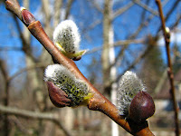

Учитель – логопед Макаревич Олеся Александровна

